# **AVANT PROPOS**

Ce document constitue une proposition pour la mise en service d’un système informatique permettant la gestion numérique des courriers par le logiciel SANIA Doc.

ok

1. **Introduction**

L’information est devenue une donnée omniprésente dans notre société. Le numérique a modifié nos habitudes de travail. Effectivement, la majorité des individus utilisent quotidiennement un ordinateur. De plus, Internet et l’utilisation du mail ont modifié les pratiques des échanges entre les individus ou entre les entreprises.

Parallèlement, les entreprises ont des obligations légales de faire la suivie du courrier de l’arrivée au traitement jusqu’à la conservation de documents.

Le but de ce document est de proposer et la formulation de recommandations assez précises pour la mise en œuvre d’une solution informatique fiable de la gestion électronique des documents.

Dans le souci de venir en appui à la gestion administrative du Secrétariat du cabinet du ministère de l’intégration régionale, nous avons été amenés à mettre au point un système d’information sur la gestion des courriers au Secrétariat administratif.

Ce système aura pour objectif principal de**:**

* **Contrôler des données ;**
* **Suivre des interactions des différents courriers ; et**
* **Procéder à l’archivage électronique**.

De l’objectif principal, découlent les objectifs spécifiques ci-après :

1. Réduire sensiblement le temps de réponse ;
2. Rendre disponible l’information ;
3. Eliminer et/ou détecter le doublon, surtout pour les courriers sortant ;
4. Archiver des courriers avec possibilité de les restituer au format natif ;
5. Donner avec allégeance une réponse à un requérant qui vient suivre son dossier ;
6. Faciliter l’élaboration des rapports d’activité du Secrétariat ;
7. Rechercher rapidement des documents selon la date, le destinataire, l’émetteur, l’objet ou la référence du document ;
8. Classer des courriers en ordre chronologique afin de découvrir à temps le courrier sorti du circuit de transmission normale.
9. **Qualification**

Il s’agit de mettre à la disposition du cabinet du ministre de l’intégration régionale, une infrastructure complète à même de répondre aux différentes problématiques qui bloquent le bon fonctionnement du cabinet.

Dans cet aperçu, la modernisation passe par une bonne informatisation de l’existant avec la mise à la disposition d’informations fiables, pérennes qui authentifient la qualité des données à traiter.

Un système de gestion modernisé permettra aux collaborateurs de renforcer leurs capacités, et de favoriser une circulation optimisée des données en vue d’une gestion efficace. L’informatisation fluidifiera la circulation de l’information pour améliorer le service rendu aux tiers.

Parmi les solutions proposée, permettra de capturer, de gérer de transmettre de partager et d’archiver l'information, mais aussi de servir de support à la communication.

Les éléments dématérialisés seront de natures très diverses, dont :

* Des courriers papiers entrants qui seront numérisés avant d'être transmis et archivés;
* Les contenus de travail internes dont la manipulation peut être automatisée par le biais d'un outil de gestion des processus métier ;
* Les bons de commandes et les factures ;
* Les flux monétaires ou les paiements.

Les solutions que nous proposons consisteront à rendre électroniquement accessible ces documents, et à déployer les différentes applications et services pouvant en extraire les données pour des fins multiples dans le processus de gestion du cabinet.

# Contexte

La dématérialisation rentre dans le contexte de mise à disposition permanente des informations et d’intégration avec des applications telle la messagerie.

La numérisation du courrier est un projet d’entreprise qui demande l’adhésion de tous les services et l’acceptation des utilisateurs. Une analyse minutieuse et une bonne gestion méthodique sont indispensables à la réussite du projet.

## 3.1 Objectifs

Le projet de modernisation de la gestion par la dématérialisation vise à mettre en place des outils informatiques nécessaires au fonctionnement de l’organisation afin d’augmenter sa performance et d’accroitre sa productivité.

La dématérialisation offrira la possibilité d’intégrer des pièces justificatives numérisées au sein des flux de données et l’automatisation de la chaîne de traitement avec les différents organismes ou instance impliqués.

# 3.2 Pourquoi digitaliser la gestion de courrier

Toute organisation est confrontée quotidiennement à la réception et à l’envoi de courrier.

Processus non négligeable, la gestion de courrier entrant englobe une série d’activités plus ou moins complexes et chronophages :

* Collecte
* Ouverture
* Identification
* Distribution
* Rédaction
* Impression
* Signature
* Expédition
* Archivage
* Et bien d’autres, en fonction de vos procédures internes.

La gestion des documents (GED) est le processus qui consiste à traiter les documents de l’organisation pour que les informations puissent être créées, partagées, organisées et stockées de manière efficace. Il est essentiel pour toutes les organisations d’apprendre à créer un système de GED.

Ces opérations devant s’effectuer dans un souci de confidentialité et de sécurité des données, en conformité avec des normes strictes telles que le RGPD, elles nécessitent une rigueur d’organisation et une traçabilité difficiles à assurer jour après jour, à moins d’utiliser une solution de gestion électronique du courrier.

Aussi bien dans le secteur public que privé, la gestion du courrier est une fonction importante qui tend à être dématérialisée. C’est là qu’intervient la Gestion Electronique de Courrier (GEC) pour aider à gérer les flux d’informations entrants et sortants.

A la clé, des gains importants en termes de délais de traitement des courriers, de leur distribution et de procédures de validation. Les fonctions d’indexation, de traçabilité et d’archivage offrent également un cadre sécurisé et pérenne à la dématérialisation des courriers.

En outre, la GEC influe sur la qualité et l’efficacité dans les relations avec les usagers, les fournisseurs et les partenaires.

1. **Architecture Fonctionnelle du Système**

Une GEC est un assemblage d’outils de numérisation, d’indexation, de workflow, d’édition et de messagerie. Elle permet de fluidifier les processus de traitement et de réponse des correspondances, au bureau ou à distance.

Elle centralise tous les documents entrants qu’ils soient issus d’une numérisation, d’une boîte email, de formulaire de contact web et d’applications métier.

1. **Procédure de Traitement des Courriers**

Le service informatique, défini comme un outil de prise des décisions, a toujours été rattaché à la haute hiérarchie afin de relayer les décisions de celui-ci à ses différents services pour assurer le bon fonctionnement du système mis en place. Il découle de cette observation que le mode d’exploitation de cette application exige l’intervention de plusieurs sites de travail, à savoir :

1. **Site de mise à jour**

Le préposé à ce poste assure l’actualisation des accusés de réception des différents émetteurs ainsi que le dispatching des courriers orientés.

1. **Site d’archivage des documents saisis**

Les préposés à ce poste (OPS) enregistrent le document saisi dans le fichier temporaire de la base des données, après l’avoir terminé. Cependant, il doit s’assurer du numéro du courrier entrant pour y juxtaposer le document saisi.

1. **Site de scannage des courriers**

Le préposé à ce poste a pour rôle de photocopier en version électronique les courriers entrant et sortant en vue de les loger dans le fichier principal.

1. **Site de contrôle de validité et impression des rapports**

Le préposé à ce poste, appelé ici Administrateur, gère toute la base des données. Il a pour tâche quotidienne, la récupération de toutes les données des différents sites en vue de les importer dans la base des données. Il en assure le contrôle de validité.

**5.1 Processus de gestion**

* Après avoir filtré les courriers urgents, le SECAB transmet les courriers chez le Directeur de Cabinet via « le service informatique » pour l’archivage électronique ;
* Celui-ci procède au scannage et/ou à l’enregistrement des coordonnées de ces courriers et les achemine enfin chez le DIRCAB pour traitement ;
* Après traitement, ils sont retournés au service informatique pour la prise en charge des orientations faites et s’ensuit l’impression de la feuille de dispatching pour les Conseillers ;
* Après dispatching, le SECABA assure la mise à jour des courriers réceptionnés par les Conseillers ; le courrier non reçu ce jour-là, sera réimprimé au prochain dispatching ;
* Les Conseillers donnent au Pool de saisie le projet de lettre accompagné de son soubassement afin de permettre à l’OPS d’archiver le document dans la base de données que l’Administrateur récupérera le soir ;
  1. **Contenu de l’Application**

Les informations sont rangées en ordre chronologique dans la base des données par l’identifiant **n° courrier** selon qu’il s’agit du courrier entrant ou sortant.

Cette organisation permet de découvrir un courrier sorti du circuit avant d’arriver chez le Dircab. Par contre, elle permet aussi de déceler le n° répétitif pour les lettres sortant.

Le Dircab sera à mesure d’interpeller un Conseiller/Chargé d’Etudes qui garde longtemps un courrier à traiter.

* + 1. 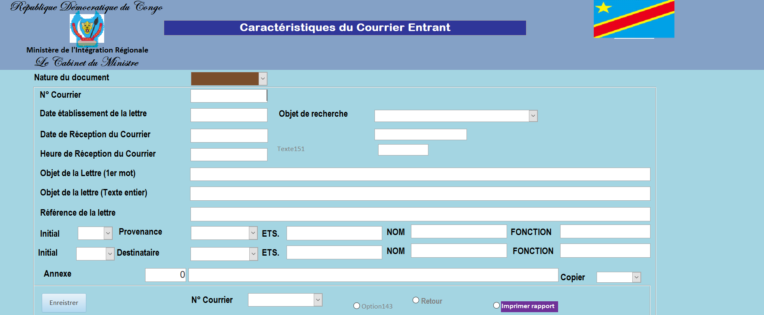**Objets d’entrée**

*Figure 1 : Interface d’enregistrement des coordonnées du courrier réceptionné*

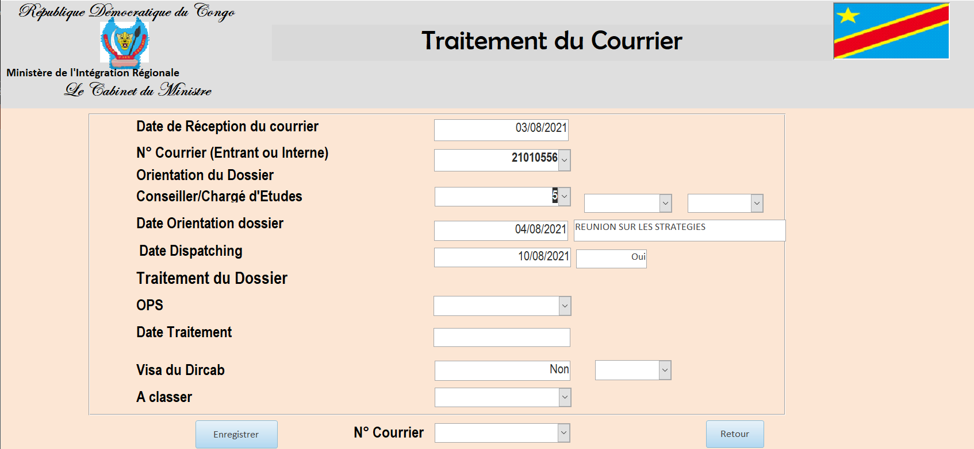

*Figure 2 : Interface de la prise en charge des dossiers orientés par le DIRCAB.*

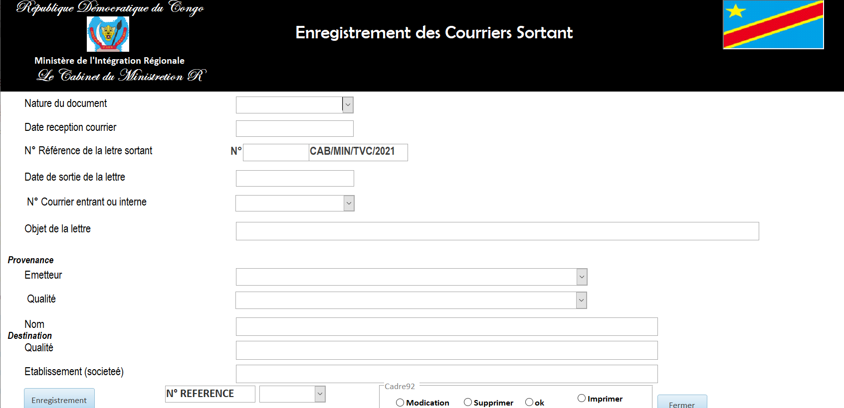

*Figure 3 : Interface d’enregistrement des courriers signées et numérotées pour expédition au destinataire.*

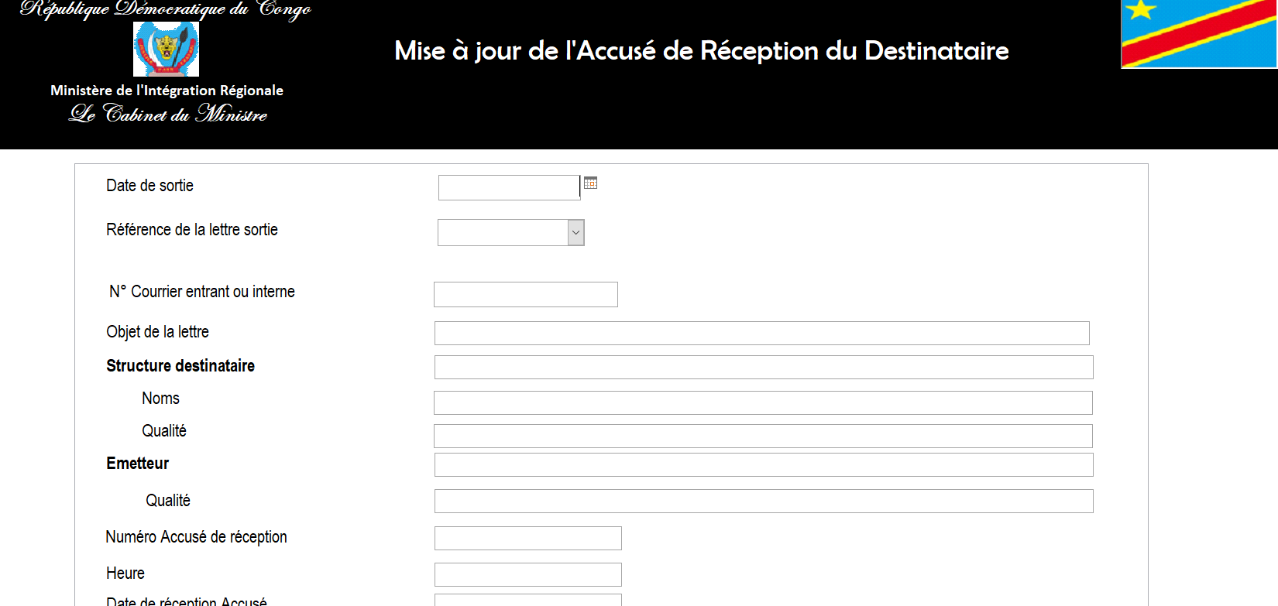

*Figure 4 : Interface d’enregistrement des accusés de réception que le chargé de courrier fait signer au destinataire.*

* + 1. 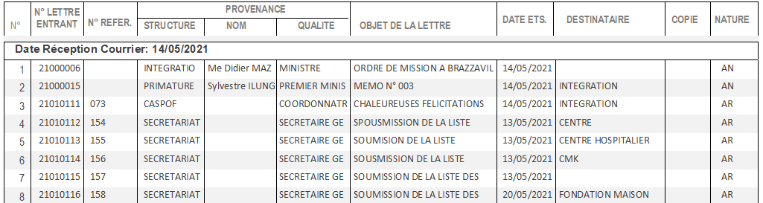**Objet de sortie**

*Figure 5 : Modèle de rapport des courriers entrant*

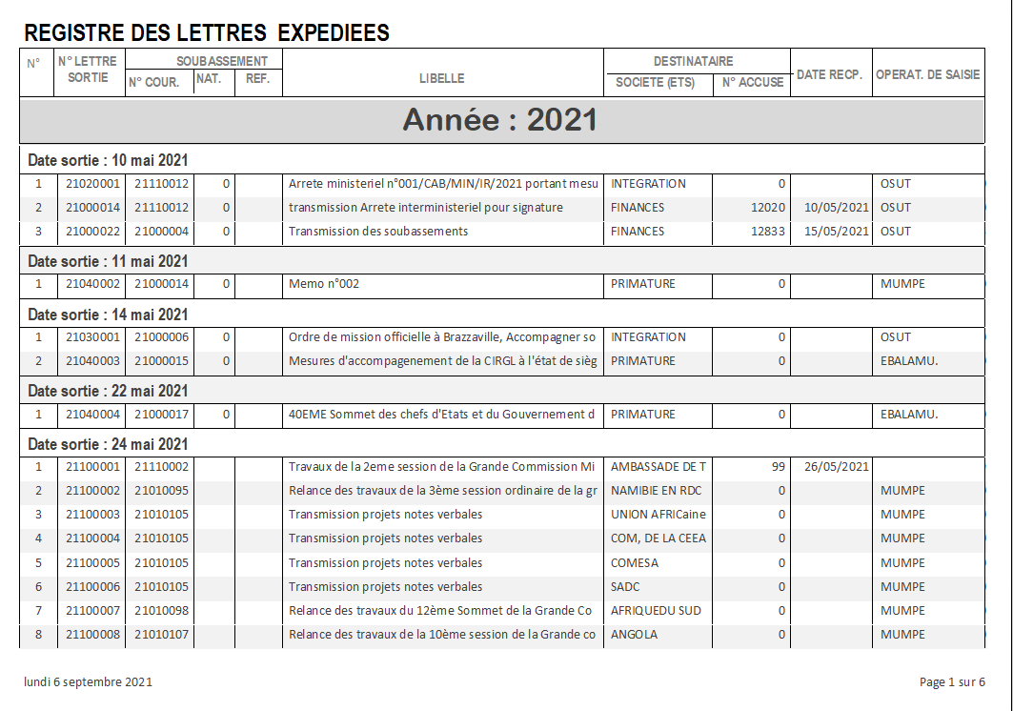

*Figure 6 : Modèle de rapport des courriers sortant*

Au cours de l’enregistrement automatique, le système détecte le cas de doublon et le fait signalé au Secab de changer le n° si la lettre n’est pas encore expédiée. Cette difficulté peut amener à inverser le rôle où la numérotation devient automatique pour que le Secab transcrive seulement ce n° dans son cahier registre.

A chaque fois que le SECAB enregistre un courrier sortant, il prend soin d’envoyer la copie minute au service informatique pour sa prise en charge et son archivage électronique ;

A la fin de la semaine, le SECAB récapitule tous les courriers orientés, traités et non traités pour évaluer son administration.

Cette Application va être migrée vers une version plus récente nommée SANIADOC.

SaniaDoc a la capacité de traiter le courrier dans ses multiples dimensions : indexation, bannettes électroniques, outils de recherche, parapheur électronique…

En offrant nombreuses fonctionnalités, telles que :

* La traçabilité des courriers et des réponses ;
* La facilitation des transmissions, des recherches et des annotations ;
* Le suivi des délais de réponses ;
* L’archivage des échanges.

# Proposition de l’application de la gestion électronique de courrier « SANIA-Doc »

L’application SANIA-Doc, Un logiciel complet de la gestion des courriers basé sur le modèle client-Serveur, qui fonctionne sur une interface web.

## SANIA-Doc facilite l'accès à l'ensemble de vos courriers et simplifie la gestion du processus de suivie de document et de son traitement.

Cette solution intuitive et ergonomique intègre tous les outils nécessaires à la collecte, au traitement et à la communication des archives papiers et documents électroniques liés.

Elle s’adapte aux besoins des structures de toute taille, publiques (administration, collectivité, groupement de collectivités) et privées (association, TPE, PME, grande entreprise).

**6.1 Les fonctionnalités de SANIA-Doc**

* Basé sur un modèle client-serveur : SANIA-Doc est une application web. Toute la puissance du calcul de SANIA-Doc est stocké sur le serveur ; juste un navigateur au niveau de client est nécessaire. Toutes les plateformes peuvent utiliser SANIA-Archi (Windows, Mac OS, Linux)
* La plateforme est installée sur un serveur Web visible sur internet partout en fonction des droits accès.
* Numérisation des documents : Elle prend en compte les documents papiers en les numérisant au format pdf. Elle permet une exploitation d'informations grâce à un logiciel de reconnaissance de caractères qui est intégré dans SANIA-Doc
* Indexation des données : Chaque document est associé à des métadonnées qui peuvent regrouper (titre, horodatage, source, type de fichier, Format)
* Recherche en texte intégral ou full-text : on peut effectuer des recherches en texte intégral ou « full-text ». Ce type de recherche est similaire à ce que peut proposer un moteur de recherche sur le Web. La recherche est donc facilitée pour l'utilisateur qui n'a pas à remplir un formulaire de critères hétéroclites
* Sauvegardes : La mise en place d'une SAN impose la sauvegarde régulière et fiable du dépôt de documents, avec SANIA-Archi, un système de backup est mis en place pour permettre une reprise rapide après panne.
* Droits d'accès : Tous les employés ne peuvent avoir accès au système d’archivage des documents d'une entreprise. SANIA-Archi fourni un système de gestion forte des droits d'accès (lecture, modification, suppression, création). Ces droits sont alors attribués à des utilisateurs et à des groupes d’utilisateurs prédéfinis.
  + Admin : Configuration du système pleins droits (Lecture, modification, ajout des utilisateurs, configuration des services)
  + utilisateurs : utilisation du courrier selon le droit d’accès
* Workflow : L'utilisation correcte d'un système de SANIA-Doc suppose qu'un workflow (ensemble de procédures définissant les tâches individuelles à effectuer pour différentes opérations) est mis en place à tous les niveaux de l'entreprise. Pour que SANIA-Archi soit utile, il faut que le document soit numérisé et bien indexé. Le workflow doit regrouper toutes les étapes du cycle de vie d'un document électronique, de son acquisition à son archivage en passant par son indexation et les procédures de sauvegardes. Ce workflow peut certes être considéré comme une contrainte, mais il permet de rationaliser la gestion documentaire de toute l'entreprise.
* Une traçabilité complète : Avec SANIA-Doc, toute les opérations effectuées par les utilisateurs sont enregistrées dans d’un journal d’utilisation cela permet de savoir qui a fait quoi et quand dans le système.
* Plateforme de notification par mail ou par SMS :



*Figure 7 : Interface de connexion de SANIA-Doc.*

* 1. **Architecture Fonctionnelle de SaniaDoc**

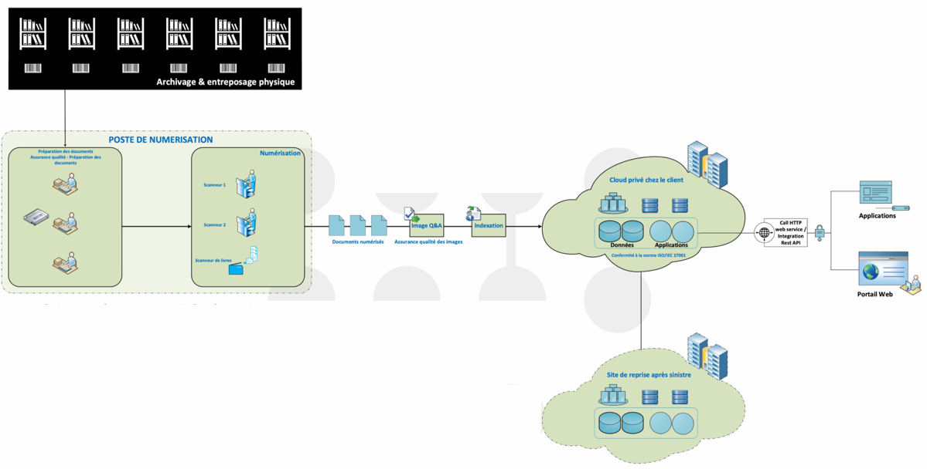

*Figure 8 : Architecture fonctionnelle de saniadoc*

**6.3 Architecture logiciel de SaniaDoc**

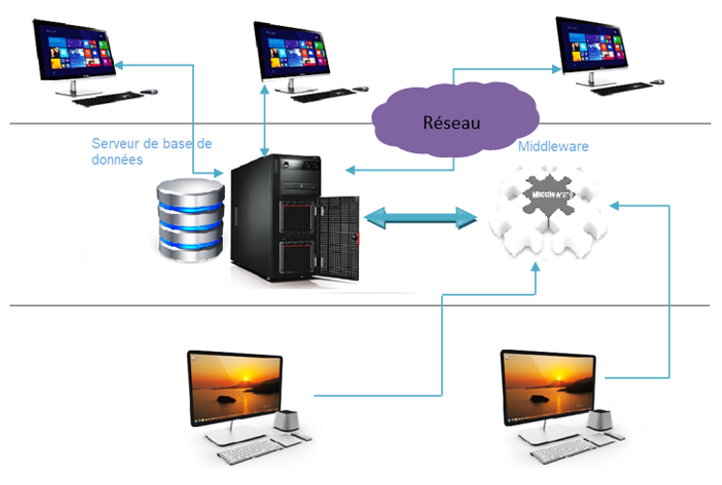

*Figure 9 : Architecture logiciel de saniadoc*